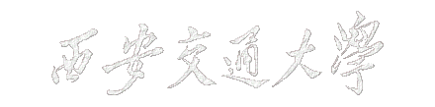

硕士学位论文

**XXXXXXXXXXXXXXXXXXXX（论文题目不能超过35个汉字）**

学位申请人：XXX

指导教师：XXX教授

学科名称：XXXX

XXXX年XX月（注：X均为阿拉伯数字）

**XXXXXXXXXXXXXXXXXXXX**（注：此处为论文题目的英文翻译，注意单词的大小写规律，如Structural Design and Rapid Development of Labyrinth Drip Irrigation Emitters）

A thesis submitted to

Xi’an Jiaotong University

in partial fulfillment of the requirements

for the degree of

Master of XXXXXXXXX（注：此处为学科门类的英文翻译，单词首字母大写，哲学：Philosophy；经济学：Economics；法学：Law；教育学：Education；文学：Literature；艺术学：Art；

理学：Natural Science；工学：Engineering；医学：Medicine；管理学：Management Science）

By

XXXXXX（注：此处为作者姓名全拼，名在前，姓在后，如Zhengying Wei）

Supervisor: Prof. XXX（注：此处为导师姓名全拼，名在前，姓在后，如Bingheng Lu）

(XXXXXXXXXXX) （注：此处为学科名称，如Mechanical Engineering）

XXX XXXX（注：此处为英文日期，月在前，年在后，如September 2003）

**论文题目：XXXXXXXXXXXXXXXXXXXXXX（论文题目不能超过35个汉字）**

**学科名称：XXXX**

**学位申请人：XXX**

**指导教师：XXX教授**

摘 要

论文摘要由题头、摘要正文、关键词、论文类型、资助申明等部分组成。

题头在首页的左上方，按行逐次向下排列的顺序为：论文题目、学科专业、申请人、指导教师姓名。

硕士学位论文摘要正文为6000字(word)左右。

内容一般包括：从事这项研究工作的目的和意义；完成的工作（作者独立进行的研究工作及相应结果的概括性叙述）；获得的主要结论（这是摘要的中心内容）。硕士学位论文摘要应突出论文的新见解。

摘要中一般不用图、表、化学结构式、非公知公用的符号和术语。

如果论文的主体工作得到了有关基金资助，应在摘要第一页的页脚处标注：本研究得到某某基金（编号： ）资助。（五号）

……

**关 键 词**：XXX；XXX；XXX；XXX；XXX

关键词由3～5个组成。关键词应从《汉语主题词表》中摘选，当《汉语主题词表》的词不足以反映主题时，可由申请人设计关键词，但须加注。每一关键词之间用分号分开，最后一个关键词后不打标点符号。由申请人设计的关键词，须在该关键词的右上角标注*，并在该页的页脚处注明“*表示非汉语主题词”。

**论文类型**：XXXX

论文类型包括：a.理论研究（Theoretical Research)；b.应用基础(Application Fundamentals)；c.应用研究(Application Research)；d.研究报告(Research Report)；e.设计报告(Design Report)；f.案例分析(Case Study)；g.调研报告(Investigation Report)；h.产品研发(Product Development)；i.工程设计(Engineering Design)；j.工程/项目管理(Engineering/Project Management)；k.其它（Others）。

**Title:** **XXXXXXXXXXXXXXXXXXXXXXXXXXXXXXXXXXXXXXXXXXXXX**

**Discipline: XXXXXXXXXXX**

**Applicant: XXXXXXXXXXX**

**Supervisor: Prof. XXXXX**

ABSTRACT

英文摘要撰写要求如下：

（1）用词准确，符合语法；

（2）关键词按相应专业的标准术语写出，尽量从《英语主题词表》中摘选；

（3）如果论文的主体工作得到了有关基金资助，应用英文在摘要第一页的页脚处标注：本研究得到某某基金（编号： ）资助；

中文摘要和英文摘要均不要求学位申请人及其指导教师签字。

摘要正文每段开头不空格，每段之间空一行；

The key parts in drip irrigation facilities are emitters. The structural design parameters of emitters can directly affect its performance and the function of the whole drip irrigation system ……

1. Because……

2. Only ……

3. To support ……

**KEY WORDS**: XXX; XXX; XXX; XXX

每个关键词组的第一个字母大写，其余为小写，每一关键词之间用分号分开，最后一个关键词后不打标点符号。例如：Drip irrigation emitter; RP&M; Hydraulics; Labyrinth flow channel

**TYPE OF THESIS**: XXXXXXX

须与中文摘要中的论文类型一致；每个单词第一个字母大写，其余为小写。例如：Applied Research

论文类型包括： a.理论研究（Theoretical Research)；b.应用基础(Application Fundamentals)；c.应用研究(Application Research)；d.研究报告(Research Report)；e.设计报告(Design Report)；f.案例分析(Case Study)；g.调研报告(Investigation Report)；h.产品研发(Product Development)；i.工程设计(Engineering Design)；j.工程/项目管理(Engineering/Project Management)；k.其它（Others）。

# 

目 录

1 绪论 1

1.1 标题2 1

1.1.1 标题3 1

2 XX（标题1） 1

2.1 标题2 1

2.1.1 标题3 1

3 XXX（标题1） 1

3.1 标题2 1

3.1.1 标题3 1

4 XXXX（标题1） 1

4.1 标题2 1

4.1.1 标题3 1

5 XXXXX（标题1） 1

5.1 标题2 1

5.1.1 标题3 1

6 XXXXXX（标题1） 1

6.1 标题2 1

6.1.1 标题3 1

7 XXXXXXX（标题1） 1

7.1 标题2 1

7.1.1 标题3 1

8 XXXXXXXX（标题1） 1

8.1 标题2 1

8.1.1 标题3 1

9 XXXXXXXXX（标题1） 1

9.1 标题2 1

9.1.1 标题3 1

10 XXXXXXXXXX（标题1） 1

10.1 标题2 1

10.1.1 标题3 1

11 XXXXXXXXXXX（标题1） 1

11.1 标题2 1

11.1.1 标题3 1

12 结论与展望 1

12.1 标题2 1

12.1.1 标题3 1

致 谢 1

参考文献 1

附 录 1

攻读学位期间取得的研究成果 1

声明

CONTENTS

1 Preface X

1.1 Drip Irrigation Technology X

1.1.1 Drip Irrigation Systems X

2 Rapid Development of Labyrinth Drip Irrigation Emitters X

2.1 Structural Design of Labyrinth Drip Irrigation Emitters X

2.1.1 Theory X

2.6 Brief Summary X

12 Conclusions and Suggestions X

Acknowledgements X

References X

Appendices（单个附件用Appendix） X

Achievements X

Declarations

（这里的目录没办法自动生成，因为你没有相应的英文标题样式，只好你自己手工添加了，其实就是把中文目录翻译成英文就可以了）

编辑格式：“章节号＋英文标题＋Tab键1次＋页码”，编完以后，套用“CONTENTS”样式。

主要符号表

|  |  |
| --- | --- |
|  | 灌水器流量偏差系数 |
|  | 管道内径/mm |
|  | 灌水器流道当量直径/mm |
|  | 管长/m |
|  | 迷宫流道单元个数/个 |
|  | 灌水器流量/L·h-1 |
|  | 灌水器额定流量/L·h-1 |
| *Re* | 雷诺数 |
|  | 灌水器流量标准偏差 |
|  | 流体的运动粘性系数 |
|  | 流态指数 |
|  |  |
|  |  |

如果论文中使用了大量的物理量符号、标志、缩略词、专门计量单位、自定义名词和术语等，应将全文中常用的这些符号及意义列出。如果上述符号和缩略词使用数量不多，可以不设专门的主要符号表，但在论文中出现时须加以说明。

论文中主要符号应全部采用法定单位，特别要严格执行GB3100～3102—93有关“量和单位”的规定。单位名称的书写，可以采用国际通用符号，也可以用中文名称，但全文应统一，不得两种混用。

缩略词应列出中英文全称。

主要符号表正文统一左缩进一个字符。

符号表排序方法：先按拉丁字母大写、小写排序，再按希腊字母大写、小写排序，如下表所示：

|  |  |  |  |  |  |  |  |  |  |  |  |  |  |  |  |  |  |  |  |  |  |  |  |  |  |  |
| --- | --- | --- | --- | --- | --- | --- | --- | --- | --- | --- | --- | --- | --- | --- | --- | --- | --- | --- | --- | --- | --- | --- | --- | --- | --- | --- |
|  | **1** | **2** | **3** | **4** | **5** | **6** | **7** | **8** | **9** | **10** | **11** | **12** | **13** | **14** | **15** | **16** | **17** | **18** | **19** | **20** | **21** | **22** | **23** | **24** | **25** | **26** |
| **Ⅰ** | A | B | C | D | E | F | G | H | I | J | K | L | M | N | O | P | Q | R | S | T | U | V | W | X | Y | Z |
| **Ⅱ** | a | b | c | d | e | f | g | h | i | j | k | l | m | n | o | p | q | r | s | t | u | v | w | x | y | z |
| **Ⅲ** | Α | Β | Γ | Δ | Ε | Ζ | Η | Θ | Ι | Κ | Λ | Μ | Ν | Ξ | Ο | Π | Ρ | Σ | Τ | Υ | Φ | Χ | Ψ | Ω |  |  |
| **Ⅳ** | α | β | γ | δ | ε | ζ | η | θ | ι | κ | λ | μ | ν | ξ | ο | π | ρ | σ | τ | υ | φ | χ | ψ | ω |  |  |

**Ⅰ**：拉丁字母大写；**Ⅱ**：拉丁字母小写；**Ⅲ**：希腊字母大写；**Ⅳ**：希腊字母小写。

本部分内容非强制性要求，如果论文中所用符号不多，可以省略《主要符号表》。章的MathType的章标记（打印前将其字体颜色变为白色，在打印预览中看不见即可）：

# 绪论

## 选题意义与应用背景

随着互联网的普及和Wifi技术的发展，无线/移动通信网络已经成为当今社会的基础设施，广泛地应用于政府、金融、军事等领域。统计显示，截止到2017年12月，中国网民规模达7.72亿，互联网普及率达到55.8%【2018年第41次中国互联网络发展状况统计】；与此同时，随着支付宝和微信支付等线下手机支付方式的普及，我国网民在线下消费中使用手机支付比例由2016年的50.3%提升至65.5%。无线通信在日常生活中发挥着不可替代的作用，已成为现代社会不可或缺的一部分。然而，无线网络的普及在给人们生活带来便利的同时，也存在很多安全隐患。相比于有线网络，无线网络由于其开放性更容易遭受到恶意攻击。隐私泄露、病毒入侵，网络欺骗、假冒攻击等问题时刻威胁着网络用户的安全。

传统的保护无线网络安全的方法通常是基于比特层面的(即OSI七层模型中物理层以上的层次),通过设计基于密码机制的安全协议来实现对数据完整性和机密性的保护以及提供通信双方身份的认证【无线通信设备的射频指纹提取与识别方法】。然而,密码机制存在密钥泄露的风险，无线网络安全协议也通常会存在安全漏洞【基于射频指纹的无线网络物理层认证关键技术研究】。例如,IEEE 820.11 无线局域网(WLAN)最初的有线等效加密(WEP)协议易受统计分析攻击【同上，2】,虽然此后升级为WPA和WPA2,但其口令句可以被恢复,仍然存在着各种各样的安全问题【同上，3】。此外,一旦密钥泄露，将会给用户造成难以预计的损失。然而值得庆幸的是，攻击者可以通过多种方式获取用户的账号密码，甚至模拟用户的操作，但却很难伪造出与用户相似的设备特征。因此，在无法识别无线设备用户的情况下，可以从无线设备着手，分析其独特的行为模式特征，准确识别无线设备。

在过去的十几年里，无线网络设备指纹识别问题得到了国内外广泛的关注。研究者们尝试寻找设备独一无二的属性，这些属性就如同生物技术中的基因或者指纹一样，可以唯一地标识设备，且独立于用户在设备上使用的网路协议和应用类型、不随时间变化、不易被篡改或者伪造。许多研究者提出可以从操作系统、MAC地址、浏览器等信息中找到包含设备身份信息的特征【基于软件的参考文献】，还有一些研究者认为不同型号的设备（即便是相同型号的设备）在处理器、网络适配器、DMA控制器等硬件上存在差异，而这些差异会在网络流量或通信信号等信息中反映出来，构成设备的特征指纹【基于硬件的参考文献】。

无线网络设备指纹识别技术既可以单独运作，也可以作为传统无线网络识别机制的辅助手段，提高无线网络的安全性能。选择这一研究方向的实际意义在于寻找一种被动式的无线设备指纹识别方案，通过被动地捕获网络流量，从中提取出每个设备的特征指纹，进而实现对网络设备的精确识别。这一技术可应用于入侵网络检测、接入检测、身份认证和可疑用户的监测和追踪等方面，极大地保障了无线网络的安全。

可应用于接入网络检测和入侵检测，保障无线网络安全。无线局域网中的“钓鱼AP”严重威胁着无线网络的安全。攻击者在公共场合架设一个伪装的无线接入点，设置与合法授权AP相同的服务集标识，使得受害者误连接上钓鱼AP，从而进一步展开窃取密码等攻击。因此,人们急需寻找一种能够有效识别授权用户和非授权用户的安全机制,从而降低来自恶意用户的潜在威胁。

## 国内外研究现状

指纹”最早是指标识个体的生物特征识别技术【Accelprint_NDSS14，Information fusion in biometrics】【P. Tuyls and J. Goseling,“Capacity and examples of templateprotectingbiometric authentication systems,”】。这一概念早在上世纪60年代就被应用于设备识别，当时研究者们开发出可观测到信号特征的系统来区分雷达【K. Talbot, P. Duley, and M. Hyatt, “Specic emitter identification andverification,”】。此后类似的技术被用于蜂窝网络中的发射器识别【M. Reizenman, “Cellular security: better, but foes still lurk,”】【L. Langley, “Specific emitter identification (sei) and classical parameter fusion technology,”】。近年来，随着对无线网络设备研究的深入，对无线/移动网络设备“指纹”的分析技术也越来越受到研究者的重视，展现了广阔的应用前景【】。

设备指纹是指可用于唯一标识出该设备的设备特征或者独特的设备标识。目前较普遍的技术是针对设备提供的某些信息，从中提取特征生成近似唯一的设备指纹，与存储的可信信息匹配辨识，从而对设备的身份进行认证和辨识。其原理是不同厂商生产的设备（即便是同一厂商生产的设备）会由于硬件或软件的不一致在某些特定的方面存在些许差异。当前研究的技术手段可大致分为基于硬件的识别和基于软件的指纹识别。基于软件的识别通常是从流量信息中获取特征指纹，而基于硬件的识别则往往是根据设备的传感器信息或时钟偏移等硬件设备的信息对设备进行标识。

### 基于软件的设备识别

802.11 MAC帧的格式和内容经常被用于辨识无线设备。MAC地址是Medium/Media Access Control地址的简称，表示互联网上每一个站点的标识符。在网络底层的物理传输过程中，是通过物理地址来识别主机的，所以MAC地址就如同居民身份证上的身份证号码一样，具有全球唯一性。

Guo等人根据MAC帧头的信息追踪设备【Do You Hear What I Hear? Fingerprinting Smart Devices Through Embedded Acoustic Components，参考文献40】。顾杨等人利用从MAC层中的管理帧提取的特征指纹作为区分真假AP的特征指纹【】。他们将特征指纹又分为基于无线端的特征指纹和基于特种MAC帧刺激响应的特征指纹，其中基于无线端的特征指纹主要从信标帧和探测响应帧中提取，而基于特种MAC帧刺激相应的特征指纹主要从探测响应帧、关联响应帧和认证帧中提取。第一种特征指纹是通过被动的扫描无线网络获得的，第二种特征指纹是利用构造特殊格式MAC帧主动刺激AP（或无线路由器），捕获AP（或无线路由器）响应获得的。实验结果表明这两类无线设备的特征指纹可以检测出目前大部分无线钓鱼AP。但是，MAC地址是与网卡对应的，如果一个设备拥有不止一个网卡，这个设备就会有相应数目的MAC地址，此时MAC就不能用来唯一地标识设备；另外，如同居民的身份证容易被人盗用或者伪装，设备的MAC地址也容易被篡改或者伪装。

鉴于使用MAC的识别技术中存在上述缺陷，研究者们提出了一系列根据其他特征构建指纹的方法。Desmond等人仅通过研究802.11的请求探测帧，即可识别出连接在同一无线接入点（WLAN:）上的设备。【Do You Hear What I Hear? Fingerprinting Smart Devices Through Embedded Acoustic Components ，参考文献30】。Loh等人通过分析无线局域网（WLAN：Wireless Local Area Networks）中不同设备对802.11请求探测帧响应的时序特性，从中提取相应的指纹【Identifying Unique Devices through Wireless Fingerprinting】。Pang等人也能从流量中提取出特征指纹，进行设备的认证与标识【Do You Hear What I Hear，参考文献57】。Seika【Active Fingerprinting of 802.11 Devices by Timing Analysis】等人向802.11设备发送一个信号，捕获响应帧的到达时间并用时序分析研究其规律，用SVM分类器建立目标设备模型。

Gao K等人【A passive approach to wireless device fingerprinting】提出了一种用于确定接入到网络的AP的类型的基于黑盒的被动式识别技术。作者进行了大量的实验（收集超过60GB的数据）以对6种AP进行分类，在至少100000个数据包的数据基础上取得了较高的分类精度。无线网络中对AP的识别通常利用网络协议中常见的标识符，例如网络名称、MAC地址或者IP地址，但是这些标识符很容易被伪造、拦截或者更改。

此外，一些开源的工具如Nmap【Do You Hear What I Hear，50】和Xprobe【Do You Hear What I Hear，68】可以通过TCP/IP协议栈的响应识别设备的操作系统。其他基于软件的指纹识别技术则是根据设备上的应用如浏览器来确定设备。基于浏览器的智能终端识别的研究主要集中在桌面浏览器上。

Eckersley在2010年最早研究了浏览器指纹，他手机了涵盖物理层、应用层和用户层的浏览器特征【Android设备指纹识别技术，参考文献25】。他通过分析大量数据证实了浏览器指纹的有效性，同时也指出无线移动端设备（手机、ipad等）的浏览器识别较为困难。

在Eckersley之后，也有许多关于桌面浏览器识别的研究。Yen等人【同上69】曾经分析长达一个月的必应和Hotmail的日志，成功追踪到用户。Mowery等人通过JavaScript引擎执行Benchmark的结果对浏览器版本和操作系统等信息进行确认，同时通过对HTML5中引入的新元素<canvas>的分析发现，不同浏览器渲染绘制的图片会有所不同，可以形成浏览器指纹【Android设备指纹识别技术，参考文献26】。Acar等人通过研究JavaScript和一些较流行的第三方插件如Flash Player来获取设备上的字体列表，以此追踪用户【同上，18】。其他研究人员提出使用性能基准来区分JavaScript引擎【Fingerprinting Information in JavaScript Implementations】，浏览器的浏览历史也被用于追踪web端的用户【同上，56】。

### 基于硬件信息的设备识别

Bratus等人【Active behavioral fingerprinting of wireless devices】提出了一种主动式设备指纹识别方法,该方法通过向802.11无线设备发送一系列的经过特殊构造的某种错误格式的数据帧来观察设备的回应，通过这些回应的差异可以区分设备在芯片、固件或者驱动上的差异，以此达到设备识别的目的。同时，该方法也可以借助无线网卡芯片或无线网卡驱动的特征指纹信息来区分无线钓鱼AP和合法授权AP，为以较低成本来部署主动式无线端的检测方法提供了一些思路。

Radhakrishnan等人设计了一种名为GTID的识别框架，该技术采用主动和被动结合的方式，不仅可识别物理设备，还可以判断出相应的设备类型【GTID：A Technique for Physical Device and Device Type Fingerprinting】。GTID实现的主要依据是设备之间的异构性，他们认为不同的设备的处理器、DMA控制器和时钟偏移等都存在差异，而这些差异可以被用于识别设备和设备类型。GTID通过被动地抓取网络流量，从中提取出相应的指纹特征并使用人工神经网络（ANN）的算法进行训练和测试，取得了良好的效果。他们的技术适用于各种网络协议，且不需要进行深度包检测，但是由于该技术依赖于细粒度包时间，在路由器和交换机的缓冲区有时间丢失，故该技术的还有待进一步的研究。

基于硬件的指纹识别技术依赖于某些稳定的特性。【Estimation and removal of clock skew from network delay measurements】中的研究表明网络设备往往具有稳定的时钟偏移，Kohno和Cristea等人的研究便是基于此，他们通过分析TCP和ICMP中微小的时钟偏移，从而构建设备的特征指纹【Remote Physical Device Fingerprinting.被动】【Fingerprinting Smartphones Remotely via ICMP Timestamps】。该技术无需对设备做任何修改，即便目标设备通过多种方式接入互联网，或是测量设备与目标设备相距数千英里，均能达到较好的识别结果。

然而，时钟偏移率很大程度上依赖于实验环境【Specific emitter identification (SEI) and classical parameter fusion technology】。【Clock Skew Based Remote Device Fingerprinting Demystified】中作者研究了基于时钟偏差的无线设备识别的局限性，他们利用无线接入点（AP：Access Point）在信标帧中定期发送的时间戳为依据进行识别，消除了测量设备对时钟偏移的影响。此外，他们还进行了大量的评估，以探讨不同接入点和测量装置之间时钟偏差的分布及稳定性，发现时钟偏差的波动仅为1ppm。该算法能够消除测量装置对实验结果的影响，使不同设备生成的指纹可比较且具有区分性。

与仅使用时钟偏斜作为特征指纹不同的是，Neumann C等人【An empirical study of passive 802.11 Device Fingerprinting】分别以传输速率、帧大小、介质访问时间、传输时间、包内间隔时间等特征作为特征指纹进行802.11设备指纹识别，并比较这些特征在设备识别中的性能差异，实验结果表明传输时间和包内间隔时间的性能要优于其他参数，为其他的设备指纹识别工作提供了很好的借鉴。

Franklin等人提出了一种被动式的指纹识别技术，通过检测数据链路层的流量来检测IEEE 802.11设备上运行的固件和设备驱动程序的差异【Passive Data Link Layer 802.11 Wireless Device Driver Fingerprinting】。作者指出不同的无线网卡在扫描无线网络时发出的探测帧会有所不同，因为IEEE 802.11协议中并没有规定扫描的算法，这主要取决于无线网卡的驱动程序。他们通过分析终端传输信标帧的间隔时间提取设备指纹。通常情况下一个无线网卡加入网络时只发送极少数的请求，因此想要获取足够的数据量需要大量的时间。

Gerdes等人提出了基于模拟信号的终端设备识别技术，最多仅需要分析25帧就能高效识别设备。这种指纹识别技术是基于设备的制造和硬件组件在数字领域创造的独特的信号特征。【Device Identification via Analog Signal Fingerprinting】。虽然实验结果较好，但他们的研究仅是针对有线设备而言，这种方法对无线网络设备是否可行还存在疑问。而且这种方法依赖于如模数转换器和数字取样示波器等昂贵的设备，因此实用性不高。

此外，还有许多人研究了利用设备的辐射测量量作为指纹的技术【Wireless device identification with radiometric signatures】【Device Fingerprinting to Enhance Wireless Security using Nonparametric Bayesian Method】【Securing Wireless Systems via Lower Layer Enforcements】【Improved radiometric identification of wireless devices using mimo transmission】。其原理是天线、功率放大器、ADC、DAC等硬件在生产过程中不可能完全相同，每个设备因此会具有一系列独一无二的辐射信号，如振幅、频率、相位等，从中可提取出特征指纹。由于这些辐射测量量在设备生产后无法改变，所以使用起来安全可靠。这种方法最大的局限性在于数据采集困难，只能在有限的范围内获取到设备的指纹，无法进行远程追踪或认证。

Anupam Das【Do You Hear What I Hear? Fingerprinting Smart Devices Through Embedded Acoustic Components】等人认为厂商在制造智能手机的麦克风和扬声器时存在不同程度的缺陷，通过分析不同智能手机上的麦克风和扬声器的声学特征可以从中提取到设备相应的指纹。他们的方法虽然在50个安卓手机上达到了98%的精度，但是必须在手机的麦克风或扬声器发声的时候才能进行测试，实现复杂且无法远程监控。

在论文【AccelPrint: Imperfections of Accelerometers Make Smartphones Trackable】中，作者认为智能手机和平板电脑中的加速度计具有独特的指纹，可以用于设备识别。他们在25个安卓手机和两个平板电脑上验证这一方法，识别精度达到96%。这种方法虽然精度高，但是要求设备上必要要有加速度传感器，且需要某种形式的外部刺激/震动来捕获加速度计的数据，局限性较大。相比而言，本文的工作只需远程捕获网络流量数据，不会被用户发现，操作简单，可实现性高。

## 本文的研究内容

本文以无线网络安全分析为研究背景、以网络中最为基础的流量数据为研究对象，提出了一种基于网络流量特征的无线设备指纹识别技术。我们对基于特征指纹分析的无线网络设备的识别原理进行了讨论，从无线数据帧的生成和传输角度分析流量与设备的内部硬件组成、控制算法等因素的相关性，设计了基于特征指纹的无线设备指纹识别方案。该方案主要分为数据采集、数据预处理、特征指纹生成、无线设备的训练和测试以及识别结果的评估与分析五个部分。

我们搭建了一个小型无线局域网用于数据采集，采集的对象为通过wifi接入到互联网中的移动设备，如智能手机、个人PC、ipad和kindle等。最终捕获到*台设备共**条无线帧数据。

数据预处理阶段从每条TCP协议数据帧中提取间隔时间（IAT）、帧大小（FrameSize）和传输速率（transRate）三个参数。为了排除网络延迟、数据量纲不一致等因素对实验结果的影响，我们对每项参数的数据都进行了降噪和归一化处理。

本文提出了两种特征指纹生成方法：基于概率密度的特征指纹和基于多特征融合的特征指纹。基于概率密度的特征指纹提取方法通过对每个参数的数据按顺序分组，使得每组包含一定数量的样本（一组的样本量用group_size表示，实验中为500），再将每组数据划分为若干个窗（窗口数用bin_size表示，实验中为20），用落在每个窗口内的频率来近似概率，构成设备的特征指纹。考虑到一个特征也许并不能完全表征设备的身份属性，因此我们将三种独立的特征融合在一起构成融合的特征指纹。

在无线网络设备模型的构建与评估阶段，我们使用了机器学习中五种常见的分类算法：随机森林（RF）、人工神经网络（ANN）、支持向量机（SVM）、k最近邻法（KNN）和朴素贝叶斯（Naïve Bayes），并采用准确率（precision）、召回率（recall）和F-mature对各个分类器的性能进行评估。实验结果表明

最后我们讨论了每组样本量、窗大小、设备数目、分类算法的参数对识别结果的影响。

## 论文的组织结构

第一章首先介绍了本课题的研究背景及意义，明确了课题的研究方向，接着阐述本文的主要研究工作。

第二章介绍基于网络流量的无线设备识别原理。通过分析网络数据帧的生成和传输过程，讨论无线网络流量与设备的内部硬件组成、控制算法等因素的相关性，并介绍了wireShark抓取的数据帧格式。

第三章介绍本文的研究方案。首先介绍了本文用于研究的数据集，紧接着针对无线设备提取问题提出数据预处理和特征指纹生成方法，然后设计出无线设备认证模型的构建和评估方案，最后展示实验结果并对影响识别的因素进行了分析和评价。

第四章阐述无线设备识别原型系统的具体设计和实现，并对原型系统进行了功能测试。

第五章对本文的研究工作进行总结，并分析识别技术和方案的不足之处，最后是对未来工作的展望。

**图：**

（1）插图须紧跟文述。在正文中，一般应先见图号及图的内容后再见图，一般情况下不能提前见图，特殊情况须延后的插图不应跨节；

（2）提供照片应大小适宜，主题明确，层次清楚，金相照片一定要有比例尺；

（3）图应具有“自明性”，即只看图、图题和图例，不阅读正文，就可理解图意。

通常使用的函数图采用简化形式，称为简写函数图，例如图 1‑1。

图中的标目是说明坐标轴物理意义的项目，它是由物理量的符号或名称和相应的单位组成。物理量的符号由斜体字母标注，单位的符号使用正体字母标注，量与单位间用斜线隔开。例如：*I*/A，*ρ*/kg·m-3 ，*F*/N，*υ*/m·s-1 等等。

（4）图中用字为五号，如排列过密，用五号字有困难时，可小于五号字，但不得小于七号字。

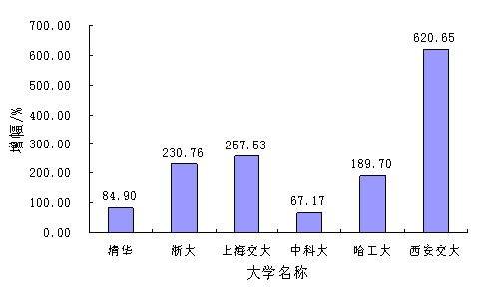

图 1‑1 2005年相对2001年，5所大学SCI-e文献总数增幅图

（5）图的大小一般为宽6.67 cm×高5.00cm。特殊情况下，也可宽9.00 cm×高6.75cm，或宽13.5 cm×高9.00cm。总之，一篇论文中，同类图片的大小应该一致，编排美观、整齐。

（6）一幅图如有若干幅分图，均应编分图号，用(a)，(b)，(c), ...... 按顺序编排；且各分图的分题注直接列在各自分图的正下方，总题注列在所有分图的下方正中，如下图所示：

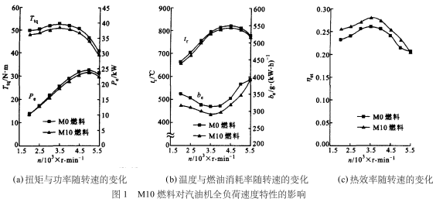

**表：**

（1） 如某个表需要转页接排，在随后的各页上应重复表的编号。编号后跟表题（可省略）和“（续）”，如表1（续），续表均应重复表头和关于单位的陈述。

表格的设计应紧跟文述。表的编排一般是内容和测试项目由左至右横读，数据依序竖读，应有自明性。若为大表或作为工具使用的表格，可作为附表在附录中给出，论文中的表格参数应标明量和单位的符号；

（2）表中各物理量及量纲均按国际标准(SI) 及国家规定的法定符号和法定计量单位标注；

（3）一律使用三线表，与文字齐宽，线粗1.5磅。表内线，线粗1磅。例如表1-1；

（4）使用他人表格须注明出处。

（5）表中用字为五号字体。如排列过密，用五号字有困难时，可小于五号字，但不小于七号。

（6）表格必须通栏，即表格宽度与正文版面平齐，如下表所示。

表1‑1 文献类型和标志代码

|  |  |  |  |
| --- | --- | --- | --- |
| 文献类型 | 标志代码 | 文献类型 | 标志代码 |
| 普通图书 | M | 会议录 | C |
| 汇编 | G | 报纸 | N |
| 期刊 | J | 学位论文 | D |
| 报告 | R | 标准 | S |
| 专利 | P | 数据库 | DB |
| 计算机程序 | CP | 电子公告 | EB |

在三线表中可以加辅助线，以适应较复杂表格的需要，如表1‑2所示。

表1‑2 方弯管内流动最大速度比较

|  |  |  |  |  |
| --- | --- | --- | --- | --- |
| 项目 | 层流 | | 紊流 | |
| 0°截面 | 90°截面 | 0°截面 | 90°截面 |
| 理论值*Vmax*/m·s-1 | 0.04 | 0.03 | 1.30 | 1.25 |
| 计算值*Vmax*/m·s-1 | 0.04 | 0.03 | 1.26 | 1.21 |
| 误差/% | 0.00 | 3.12 | 3.07 | 3.20 |

**公式：**

（1）公式应另起一行，居中编排，较长的公式尽可能在等号后换行，或者在“+”、“-”等符号后换行。公式中分数线的横线，长短要分清，主要的横线应与等号取平。

（2）公式后应注明编号，公式号应置于小括号中，如公式(2-3)。写在右边行末，中间不加虚线；

（3）公式下面的“式中：”两字左起顶格编排，后接符号及其解释；解释顺序为先左后右，先上后下；解释与解释之间用“；”隔开。

（4）公式中各物理量及量纲均按国际标准（SI ）及国家规定的法定符号和法定计量单位标注，禁止使用已废弃的符号和计量单位。

范例：



式中：*q* —— 灌水器流量/L·h-1；*kd* —— 流量系数；*H* —— 工作压力/ｍ；*x* —— 流态指数。

（此处，“式中：”改为顶格输出）

中，………………



# 基于网络流量的无线设备指纹识别原理

## 无线数据帧与设备个体的相关性



图 2‑1网络数据帧的生成过程

网络流量包的产生是一个复杂的过程，如图 2‑1所示，它需要设备内部多个硬件组件和操作系统的协作完成。这些硬件组件包括CPU、多层存储器结构（L1/L2 Cache，主存，硬盘）、DMA控制器、PCI总线、网卡等。流量包的产生从取值开始，首先从存储器结构中提取相应的指令集，发送到CPU进行执行；在操作系统的指示下，CPU创造一个或多个缓冲区描述符，缓冲区描述符包含起始的存储地址和流量需占用的存储长度，如果流量包在存储器中不连续地存储，这时CPU会产生多个缓冲区描述符，相应地，操作系统会指示CPU生成一个新的用于存储寄存器映射信息的缓冲区描述符到网卡中，这些信息需要经过前端总线、北桥和PCI总线发送到然后网卡会启动一个或多个DMA传输来检索描述符，之后网卡也会初始化一个或多个DMA传输把确切的流量数据帧从主存转移到网卡的传输缓冲区，这些数据由前端总线离开，经由北桥和PCI总线传输到网卡中。最后，网卡通知操作系统和CPU描述符已经处理完成，相应的流量包也产生成功发送到网络中。

网络流量包的产生过程，这个过程包括多个硬件组件和操作系统的协同工作，所以网络流量包中会包含能体现出发送设备身份的相关信息，比如设备所用的操作系统、设备CPU的配置、处理器所使用的主要算法、设备每个硬件的使用时限等。这种相关性不仅会体现在不同厂商、不同类型的设备中，也会体现在相同型号的设备中，因为即使是同一型号的设备，设备内部所采用的硬件部件、硬件部件的使用时间、处理器的时钟频率这些信息也不可能完全相同，犹如两个双胞胎也不会有完全相同的指纹特征和基因图谱。正是这种相关性在设备层次和组件层次上的差异为本文通过网络流量进行设备和设备类型的指纹识别提供了理论依据和一种全新的思路。

## 流量数据帧介绍

（问题：我们的实验数据是TCP参考模型中的TCP协议？）

TCP/IP是Transmission Control Protocol/Internet Protocol的简写，中译名为传输控制协议/因特网互联协议，又名网络通讯协议，是Internet最基本的协议、Internet国际互联网络的基础，由网络层的IP协议和传输层的TCP协议组成。TCP/IP定义了电子设备如何连入因特网，以及数据如何在它们之间传输的标准。协议采用了4层的层级结构，每一层都呼叫它的下一层所提供的协议来完成自己的需求。TCP/IP参考模型与OSI（Open System Interconnection，开放式系统互联），[开放式系统互联](https://baike.baidu.com/item/%E5%BC%80%E6%94%BE%E5%BC%8F%E7%B3%BB%E7%BB%9F%E4%BA%92%E8%81%94)七层参考模型的对比示意图如2-2。

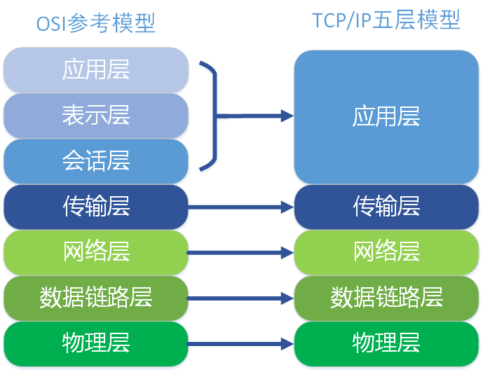

图 2‑2 TCP/IP参考模型与OSI参考模型对比

在TCP/IP参考模型中，去掉了OSI参考模型的会话层和表示层（这两层的功能被合并到应用层实现），下面将介绍各层的主要功能，并结合wireshark捕获的数据介绍各层的数据格式。

1.应用层

应用层是最高层，直接面向应用程序提供服务，其作用是在实现多个系统应用进程相互通信的同时，完成一系列业务处理所需的服务。应用层面向不同的网络应用引入了不同的应用层协议，其中，有基于TCP协议的，如文件传输协议（File Transfer Protocol，FTP）、虚拟终端协议（TELNET）、超文本链接协议（Hyper Text Transfer Protocol，HTTP），也有基于UDP协议的。

2.传输层

在TCP/IP模型中，传输层的功能是使源端主机和目标端主机上的对等实体可以进行会话。在传输层定义了两种服务质量不同的协议。即：传输控制协议TCP（transmission control protocol）和用户数据报协议UDP（user datagram protocol）。

TCP协议是一个面向连接的、可靠的协议。它将一台主机发出的字节流无差错地发往互联网上的其他主机。在发送端，它负责把上层传送下来的字节流分成报文段并传递给下层。在接收端，它负责把收到的报文进行重组后递交给上层。TCP协议还要处理端到端的流量控制，以避免缓慢接收的接收方没有足够的缓冲区接收发送方发送的大量数据。对如图2-3所示的wireshark捕获的数据帧，其传输层的TCP协议报文格式如下：

Transmission Control Protocol, Src Port: 14853 (14853), Dst Port: http (80), Seq: 0, Len: 0 传输控制协议TCP的内容;  
Source port: 14853 (14853）源端口名称（端口号）;  
Destination port: http (80) 目的端口名http（端口号80）;  
Sequence number: 0 (relative sequence number) 序列号（相对序列号）;  
Header length: 32 bytes 头部长度;  
Flags: 0x002 (SYN) TCP标记字段（本字段是SYN，是请求建立TCP连接）;  
Window size: 8192 流量控制的窗口大小;  
Checksum: 0xf733 [correct] TCP数据段的校验和;  
Options: (12 bytes) 可选项;

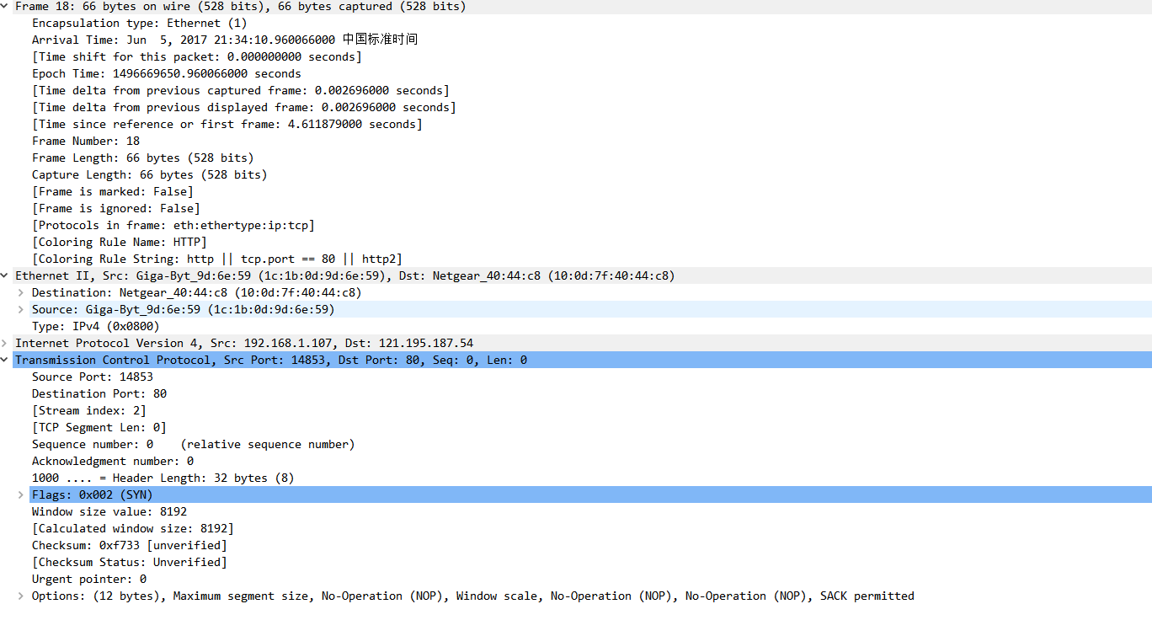

图 2‑3 流量数据帧结构示意图

3.网络层

网络层是整个TCP/IP协议栈的核心。它的功能是把分组发往目标网络或主机。同时，为了尽快地发送分组，可能需要沿不同的路径同时进行分组传递。因此，分组到达的顺序和发送的顺序可能不同，这就需要上层必须对分组进行排序。

网络互连层定义了分组格式和协议，即IP协议（Internet Protocol）。

4.数据链路层

在物理层提供比特流服务的基础上，建立相邻结点之间的数据链路，通过差错控制提供数据帧(Frame)在信道上无差错的传输，并进行各电路上的动作系列。数据链路层在不可靠的物理介质上提供可靠的传输。该层的作用包括：物理地址寻址、数据的成帧、流量控制、数据的检错、重发等。在这一层，数据的单位称为帧(frame)。数据链路层协议的代表包括：SDLC、HDLC、PPP、STP、帧中继等

5.物理层

物理层处于最底层，是整个计算机网络的基础。物理层为设备之间的数据通信提供传输媒体及互连设备，为数据传输提供可靠的环境。

由上述数据帧的结构可以看出，数据帧中包含了设备在访问互联网时的各种时空信息，为本文基于数据帧进行设备行为特征身份识别奠定了基础。

## 本章小结

本章介绍了网络数据帧的生成和传输过程，并从该角度分析了数据帧与无线设备个体之间的相关性，从原理上说明了基于网络流量的设备识别技术的可行性。紧接着介绍了TCP/IP参考模型和wireShark抓取的TCP数据帧格式，为后文的研究提供基础。

# 无线设备指纹识别研究方案

本章先介绍实验的软件环境和硬件环境。接着详细阐述了无线设备指纹识别研究方案中各个环节使用的方法和关键技术，包括数据采集、数据预处理和特整提取。接下来在现有数据集上验证了技术的有效性。最后对影响识别的因素进行进一步的分析和讨论。

## 研究方案设计

本文的研究方案如图3-1所示。



图 3‑1 无线网络设备识别方案

整个方案分为数据采集、数据预处理、特征指纹生成、无线设备的训练与测试和结果的评估与分析几个部分。每个部分的主要功能如下：

1. 数据采集阶段首先需要搭建无线局域网络环境，然后捕获接入网络的设备在访问互联网时发送的数据帧。
2. 数据预处理阶段对采集到的数据进行初步处理，包括从数据帧中选择并提取出特定的参数，然后对提取的数据进行降噪和归一化，以将数据转换成易于提取特征的格式。
3. 在特征指纹生成阶段从处理后的数据中提取出能够在分类器中对设备进行训练和测试的额特征指纹，本文使用了两种特征指纹生成方法：基于概率密度的特征指纹和基于特征融合的特征指纹。
4. 在设备的训练和测试阶段用分类算法建立无线设备身份模型，并在现有的数据集上评估模型的效果。本文用到的分类算法有：随机森林、人工神经网络、支持向量机、朴素贝叶斯和K最近邻。
5. 结果评估与分析阶段计算精确度（precision）、召回率（recall）和F-measure三个参数用于评估分类器的效果。

## 实验环境

### 软件环境

1. 抓包工具介绍

WireShark是一款常见的网络数据包分析工具，主界面如图3-2。

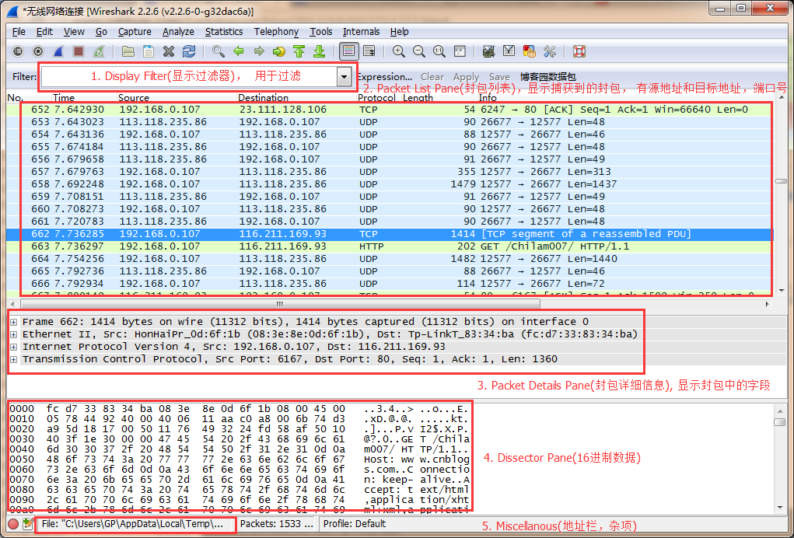

图 3‑2 WireShark主界面

WireShark具有以下特性：

1. 支持UNIX和Windows平台；
2. 可以在线截取各种网络封包，显示网络封包的详细信息，也可以分析已有的报文数据，包括http、TCP、UDP等网络协议包；
3. 提供多种过滤规则，进行报文过滤；
4. 可进行多种统计分析；

需要注意的是WireShark只能查看封包，而不能修改封包，也无法发送封包。我们在实验中用wireshark进行网络流量包的抓取。抓取完流量后，在过滤框内输入“ip.src == 192.168.1.110 and TCP”，通过“导出特定分组”便可将无线终端设备发出的TCP协议数据帧以文件的形式存储下来，文件格式为pcap。

1. jnetPcap介绍

jnetPcap是一个开源的java类库，主要功能是捕获和分析数据包。因为Java平台本身不支持底层网络操作，需要第三方包利用JNI封装不同系统的C库来提供Java的上层接口，jNetPcap是[libpcap](http://jnetpcap.com/)的一个Java完整封装，jNetPcap使用与libpcap相同风格的API。libpcap是unix/linux平台下的网络数据包捕获函数库，大多数网络监控软件都以它为基础。jnetPcap主要有下面几个特点：

1. 提供几乎所有libpcap类的封装；
2. 可实时解码所捕获的数据包；
3. 提供广泛的网络协议库（核心协议）；
4. 用户可以使用java SDK轻松添加自己的协议定义；
5. jnetPcap可以使用本机和java混合实现最佳的分组解码性能。

由于我们的实验是在Windows系统下进行的，使用jnetPcap还必须要安装WinPcap，以提供jnetPcap所需要的链接库。Pcap类是jnetPcap中最为核心的类，是一个对libpcap中方法的Java直接映射，提供了获取网卡设备列表，设置过滤器、数据包分析等必须的工作。

虽然wireShark也具有流量数据包解析的功能，但只能手动打开每一条流量数据查看详细信息，我们实验中对每一台无线设备都抓取了上万条流量，使用wireShark解析数据并提取特征是一项不可能完成的任务。本文利用jnetPcap开源库对捕获的网络流量进行解析，并提取出每个设备构建特征指纹所需要的参数。

1. 开发语言介绍

由于jnetPcap开源库是基于Java平台的，因此本文使用Java语言解析网络流量，并从中提取构建设备特征指纹所需要的参数。除此之外，本文使用python语言进行特征指纹的构建、数据的分析和处理，基于分类算法的设备身份模型的构建和验证。

### 硬件环境

实验中搭建无线网络环境用到的硬件设备主要有一台笔记本电脑，两个路由器和一个镜像交换机，其具体信息如表【】所示：

|  |  |  |
| --- | --- | --- |
| **名称** | **主要参数** | **描述** |
| Dell笔记本 | 型号：Ispiron 灵越15 5000系列  CPU主频：2.5GHz  内存：4GB | 装有Windows10系统，WireShark软件，用于网络监控，捕获数据流量 |
| TP-LINk路由器 | 型号：TL-WR842N  无线传输速率：300Mbps  无线频段：2.4GHz | 支持IEEE 802.11b/g/n，具有良好的无线性能和连接稳定性，用于无线帧的发送与接收 |
| HUAWEI路由器 | 型号：WS550  最高传输速率：450Mbps  无线频段：2.4GHz | 支持IEEE 802.11n，兼容IEEE 802.11b/g用于建立Wifi热点 |
| TP-LINK端口镜像交换机 | 型号：TL-SF2005  5个10/100Mbps RJ45端口 | 支持端口镜像功能，提供一个固定上联端口，一个固定监控端口和三个普通端口，用于监控网络流量 |

## 研究方案设计

## 研究方案设计

## 研究方案设计

## 研究方案设计

## 研究方案设计

## 研究方案设计

### 标题3

公式按章重新编号：



公式说明，…………（公式在正文中的引用）

图题注：

图 3‑3 XXXXXX

# XXXX（标题1）

## 标题2

### 标题3

公式按章重新编号：



公式说明，…………（公式在正文中的引用）

图题注：

图 4‑1 XXXXXX

# XXXXX（标题1）

## 标题2

### 标题3

公式按章重新编号：



公式说明，…………（公式在正文中的引用）

图题注：

图 5‑1 XXXXXX

# XXXXXX（标题1）

## 标题2

### 标题3

公式按章重新编号：



公式说明，…………（公式在正文中的引用）

图题注：

图 6‑1 XXXXXX

# XXXXXXX（标题1）

## 标题2

### 标题3

公式按章重新编号：



公式说明，…………（公式在正文中的引用）

图题注：

图 7‑1 XXXXXX

# XXXXXXXX（标题1）

## 标题2

### 标题3

公式按章重新编号：



公式说明，…………（公式在正文中的引用）

图题注：

图 8‑1 XXXXXX

# XXXXXXXXX（标题1）

## 标题2

### 标题3

公式按章重新编号：



公式说明，…………（公式在正文中的引用）

图题注：

图 9‑1 XXXXXX

# XXXXXXXXXX（标题1）

## 标题2

### 标题3

公式按章重新编号：



公式说明，…………（公式在正文中的引用）

图题注：

图 10‑1 XXXXXX

# XXXXXXXXXXX（标题1）

## 标题2

### 标题3

公式按章重新编号：



公式说明，…………（公式在正文中的引用）

图题注：

图 11‑1 XXXXXX

# 结论与展望

结论部分着重总结出论文的创新点或新见解及研究展望或建议。

## 标题2

### 标题3

公式按章重新编号：



公式说明，…………（公式在正文中的引用）

图题注：

图 12‑1 XXXXXX

# 致 谢

致谢中主要感谢导师和对论文工作有直接贡献和帮助的人士和单位。

一般致谢的内容有：

（一）对指导或协助指导完成论文的导师；

（二）对国家科学基金、资助研究工作的奖学金基金、合同单位、资助或支持的企业、组织或个人；

（三）对协助完成研究工作和提供便利条件的组织或个人；

（四）对在研究工作中提出建议和提供帮助的人；

（五）对给予转载和引用权的资料、图片、文献、研究思想和设想的所有者；

（六）对其他应感谢的组织和个人。

致谢言语应谦虚诚恳，实事求是。字数不超过1000汉字

# 参考文献

（此上两空行不能删除，是为EndNote的参考文献列表所预留）

文后著录的参考文献务必实事求是。论文中引用过的文献必须著录，未引用的文献不得出现。应遵循学术道德规范，避免涉嫌抄袭、剽窃等学术不端行为。

参考文献一般应是作者亲自考察过的对学位论文有参考价值的文献，除特殊情况外，一般不应间接引用。

参考文献应有权威性，要注意引用最新的文献。

参考文献的数量：

硕士学位论文，一般应在30篇以上，其中，期刊文献不少于20篇，国外文献不少于10篇，均以近5年的文献为主。

对于申请专业学位的学位论文，参考文献的数量可参照执行。

参考文献的著录格式应符合国家标准GB/T 7714-2005《文后参考文献著录规则》。参考文献中每条项目应齐全。

文献中的作者不超过三位时全部列出，超过三位时，一般只列前三位，中文的后面加 “等”字，英文的后面加 “et al”，作者姓名之间用逗号分开。

外国人名一般采用姓在前，名在后的著录法，姓全写且第一个字母大写，名简写成单个大写字母且不加标点，姓和名之间空1格，如：“Metcalf SW”。也可采用名在前，姓在后的著录法，姓全写且第一个字母大写，名简写成单个大写字母且不加标点，名和姓之间空1格，如：“SW Metcalf”。

中文人名的英文表达方式：

简写时，采用姓在前，名在后的著录法，姓全写且第一个字母大写，名简写成单个大写字母且不加标点，如，“钱学森”，简写为“Qian XS ”。

全拼时，名在前，姓在后的著录法，名的第一个字母大写，名连写，名后空1格写姓，姓的第一个字母大写。如，“钱学森”，写为“Xuesen Qian”。

文后参考文献著录格式范例样板，采用五号。

具体要求如下：

A 专著（包括普通图书［M］、论文集和会议录［C］、科技报告［R］、学位论文［D］、标准［S］）

主要责任者．文献题名［文献类型标志］．其他责任者．版本项(第１版不标注) ．出版地：出版者，出版年：引文页码．获取和访问路径．

B 专著中的析出文献

析出文献主要责任者．析出文献题名[文献类型标志]．析出文献其他责任者//专著主要责任者．专著题名：其他题名信息. 版本项(第１版不标注) ．出版地：出版者，出版年：析出文献的起止页码．获取和访问路径．

C连续出版物

主要责任者．题名:其他题名信息［文献类型标志］．年，卷（期）－年，卷（期）.出版地：出版者，出版年．获取和访问路径．

D连续出版物中的析出文献（包括期刊中析出的文献[J]、报纸中析出的文献[N].）

析出文献主要责任者．析出文献题名［文献类型标志］．连续出版物题名：其他题名信息，年，卷（期）：页码．获取和访问路径．

E专利文献

专利发明者/专利申请者或所有者．专利题名: 专利国别,专利号［文献类型标志］.公告日期或公开日期. 获取和访问路径．

F电子文献（包括专著或连续出版物中析出的电子文献）

主要责任者．题名：其他题名信息[文献类型标志/载体类型标志]．出版地：出版者，出版年（更新或修改日期）．获取和访问路径．

表2-2 文献类型和标志代码

|  |  |  |  |
| --- | --- | --- | --- |
| 文献类型 | 标志代码 | 文献类型 | 标志代码 |
| 普通图书 | M | 会议录 | C |
| 汇编 | G | 报纸 | N |
| 期刊 | J | 学位论文 | D |
| 报告 | R | 标准 | S |
| 专利 | P | 数据库 | DB |
| 计算机程序 | CP | 电子公告 | EB |

表2-3 电子文献载体和标志代码

|  |  |  |  |
| --- | --- | --- | --- |
| 载体类型 | 标志代码 | 载体类型 | 标志代码 |
| 磁带（magnetic tape） | MT | 磁盘（disk） | DK |
| 光盘（CD-ROM） | CD | 联机网络（online） | OL |

样例：

1. 刘国钧,郑如斯．中国书的故事［M］．北京：中国青年出版社，1979：110-115．
2. 昂温 G． 外国出版史[M].陈生铮译．北京：中国书籍出版社，1988．
3. 辛希孟．信息技术与信息服务国际研讨会论文集：A集［C］．北京:中国社会科学出版社,1979．
4. 冯西桥．核反应堆压力容器的LBB分析［R］．北京：核能技术设计研究院，1997．
5. 张和生．地质力学系统理论［D］．太原：太原理工大学，1998．
6. 全国文献工作标准化技术委员会第七分委员会．GB/T 5795-1986．中国标准书号［S］．北京:中国标准出版社，1986．
7. 罗云．安全科学理论体系的发展及趋势探讨[M]//白春华，何学秋，吴宗之．21世纪安全科学与技术的发展趋势．北京：科学出版社，2000：1-5．
8. 钟文发．非线性规划在可燃毒物配置中的应用[C]//赵玮．运筹学的理论与应用：中国运筹学会第五届大会论文集．西安：西安电子科技大学出版社，1996：468－471．
9. 高义民，张凤华，邢建东等．颗粒增强不锈钢基复合材料冲蚀磨损性能研究[J]． 西安交通大学学报，2001，35(7)：727-730．
10. Papworth A, Fox P, Zeng GT, et al. Ability of aluminum alloy to wet alumina fibres by addition of bismuth[J]. Mater Sci & Technol,1999,15(4):419-428.
11. 丁文祥．数字革命与竞争国际化[N]．中国青年报，2000－11－20(15)．
12. 姜锡洲．3一种温热外敷药制备方案：中国，881056078［P］．1989-07-26．
13. Koseki A,Momose H,Kawahito M,et al Complier:US,828402［P/OL］2002-05-25 [2002-05-28].http://FF&p.
14. Online Computer Library Center, Inc. History of OCLC[EB/OL].[2000-01-08]. http://www. clc.org/ about/history/default.htm.
15. 江向东．互联网环境下的信息处理与图书管理系统解决方案[J/OL]．情报学报,1999,18(2):4[2000-01-18].http://www.chinainfo.gov.cn/periodical/qbxb．
16. Scitor C. Project scheduler[CP/DK].Sunnyvale,Calif.:Scitor Corp, 1983.
17. Metcalf SW. The Tort Hall air emission study[C/OL]//The International Congress on Hazardous Waste, Marquis Hotel, Atlanta,Georgia,June 5-8,1995: impact on human and ecological health[1998-09-22]. <http://atsdrl>.atsdr.cdc.gov:8080/cong95. html.

参考文献里面标点符号：英文文献用半角,中文文献用全角。

# 附 录

附录编号依次编为附录A，附录B。附录标题各占一行，按一级标题编排。每一个附录一般应另起一页编排，如果有多个较短的附录，也可接排。附录中的图表公式另行编排序号，与正文分开，编号前加“附录A-”字样。

本部分内容非强制性要求，如果论文中没有附录，可以省略《附录》。

# 攻读学位期间取得的研究成果

1）已发表或已录用的学术论文、已出版的专著/译著、已获授权的专利按参考文献格式列出。

2）科研获奖，列出格式为：

获奖人（排名情况）．项目名称．奖项名称及等级，发奖机构，获奖时间．

3）与学位论文相关的其它成果参照参考文献格式列出。

4）全部研究成果连续编号编排。

样例：

1. Wei ZY, Tang YP, Zhao WH, et al. Rapid development technique for drip irrigation emitters[J]. RP Journal,UK., 2003, 9(2):104~110 (SCI: 672CZ; EI: 03187452127).
2. 魏正英,唐一平,卢秉恒．滴灌管内嵌管状滴头的快速制造方法研究[J]．农业工程学报, 2001,17(2):55~58 (EI:01226526279,01416684777)．

学位论文独创性声明（1）

本人声明：所呈交的学位论文系在导师指导下本人独立完成的研究成果。文中依法引用他人的成果，均已做出明确标注或得到许可。论文内容未包含法律意义上已属于他人的任何形式的研究成果，也不包含本人已用于其他学位申请的论文或成果。

本人如违反上述声明，愿意承担以下责任和后果：

1．交回学校授予的学位证书；

2．学校可在相关媒体上对作者本人的行为进行通报；

3．本人按照学校规定的方式，对因不当取得学位给学校造成的名誉损害，进行公开道歉。

4．本人负责因论文成果不实产生的法律纠纷。

论文作者（签名）： 日期： 年 月 日

学位论文独创性声明（2）

本人声明：研究生 所提交的本篇学位论文已经本人审阅，确系在本人指导下由该生独立完成的研究成果。

本人如违反上述声明，愿意承担以下责任和后果：

1．学校可在相关媒体上对本人的失察行为进行通报；

2．本人按照学校规定的方式，对因失察给学校造成的名誉损害，进行公开道歉。

3．本人接受学校按照有关规定做出的任何处理。

指导教师（签名）： 日期： 年 月 日

学位论文知识产权权属声明

我们声明，我们提交的学位论文及相关的职务作品，知识产权归属学校。学校享有以任何方式发表、复制、公开阅览、借阅以及申请专利等权利。学位论文作者离校后，或学位论文导师因故离校后，发表或使用学位论文或与该论文直接相关的学术论文或成果时，署名单位仍然为西安交通大学。

论文作者（签名）： 日期： 年 月 日

指导教师（签名）： 日期： 年 月 日

(本声明的版权归西安交通大学所有，未经许可，任何单位及任何个人不得擅自使用)